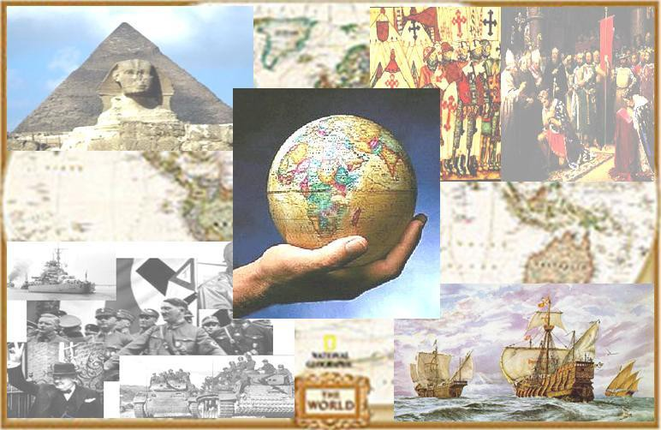

ÁMBITO SOCIAL
MÓDULO 3.
Tareas a presentar en la
1ª Evaluación.
Fecha límite: 22/octubre/2018
Social3@cepaantoniogala.es

ALUMNO/A:
CENTRO/AULA:

UTORES: COORDINADORES:

José Luis Ríos Aroca

Benito Samaniego Conde

EQUIPO:
Ana Isabel Fernández Sierra
Inmaculada Guirado Lara
María Eugenia Gutiérrez Fernández
Antonia López Martínez
Isabel Martínez Soria

TEMA 1: LA CRISIS DEL ANTIGUO RÉGIMEN Y LA ESPAÑA DEL SIGLO XVIII.
- Señala las principales características del Antiguo Régimen:

Economía | Sociedad | Monarquía
- Define Ilustración y enumera sus principales características.

- Explica los principios del liberalismo económico.

4. Verdadero o falso. Corrige las afirmaciones falsas.
- El Despotismo Ilustrado es la etapa final del Absolutismo.

- En el liberalismo la agricultura es el sector más importante.

- Locke desarrolló su pensamiento mayoritariamente en el siglo XVIII.

- La Enciclopedia fue la gran obra de la Ilustración.

- Montesquieu y Rousseau fueron los protagonistas de la Enciclopedia.

- El Rococó fue un movimiento artístico basado en la sobriedad y en las líneas rectas.

- Algunos personajes ilustrados fueron Voltaire, Rousseau y Galatier.

- El deísmo fue una corriente de pensamiento económico.

- ¿Qué fue la Guerra de Sucesión? Explica sus causas, su desarrollo y sus consecuencias.

- Señala las principales reformas de Carlos III.

- Define:
Enciclopedia:

Fisiocracia:

Despotismo Ilustrado:

Arte rococó:

Arte neoclásico:

Decretos de Nueva Planta:

Ley sálica:

TEMA 2: LA REVOLUCIÓN INDUSTRIAL.

- Mira esta tabla comparativa y analiza como afectó la revolución de los transportes:
 | Diligencia | Tren
Liverpool-Manchester | 4h | 1h y 45m
 | Diligencia | Tren
Paris-Estrasburgo | 47h | 8h y 50m
 | Carro | Tren
Cruzar EE.UU. | 180 días | 7 días
Precio del trayecto en Francia (en céntimos)
 | 1841 | 1870
1km | 12 | 6

- 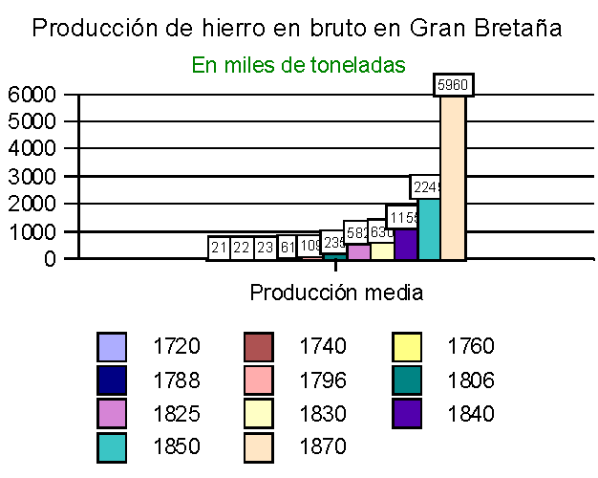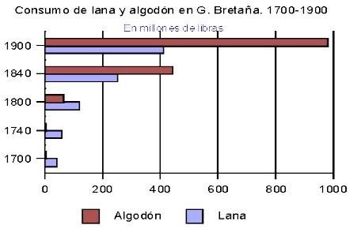¿Qué se deduce de estos gráficos?

MÓDULO 3 - ÁmbitoSocial.BLOQUE7.
- Completa este cuadro de las Revoluciones Industriales.
 | Primera Revolución | Segunda Revolución
Fecha
Países protagonistas
Fuentes de energía
Inventos importantes
Sectores industriales

4. Define:

Sistema Norfolk:

Marxismo:

Anarquismo:

5. Señala el país donde primero se va a desarrollar la Revolución Industrial.
a. Bélgica
b. Gran Bretaña
c. Francia

6. Dentro de la nueva sociedad de clases, indica quién ocupaba el escalón más bajo.
a. El proletariado
b. Los funcionarios
c. La burguesía

7. La Revolución Industrial comienza a finales del siglo….
a. XVII
b. XVIII
c. XIX

8. Señala al introductor de la máquina de vapor en los barcos.
a. George Stephenson
b. Robert Fulton
c. Abraham Darby

TEMA 3: LA ERA DE LAS REVOLUCIONES LIBERALES.

- Enumera y explica brevemente los principios del liberalismo,

- ¿A qué potencia pertenecían las Trece Colonias norteamericanas?

- ¿Qué suceso se inició en 1775? ¿Cuáles fueron las causas para que se produjera este suceso?¿Cómo se resuelve este suceso?

- ¿Qué potencias europeas apoyarán esta independencia y por qué?

5. Las principales etapas de la Revolución francesa fueron…
a. Asamblea Constituyente, Asamblea Legislativa, Convención Girondina, Convención
Jacobina y Directorio.
b. Asamblea Constituyente, Imperio y Convención.
c. Asamblea Constituyente, Asamblea Legislativa, Convención, Directorio y Consulado.

6. ¿Qué partido toma el poder en Francia en 1793? ¿Quién era su líder? ¿Con qué nombre se conoce a este periodo? ¿Por qué?¿Cómo terminó este periodo?

7. ¿Qué rey reinaba en Francia cuando comenzó la Revolución Francesa?
a. Luis XIV
b. Luis XV
c. Luis XVI

8. Mira este mapa de la Europa napoleónica y contesta a estas preguntas:
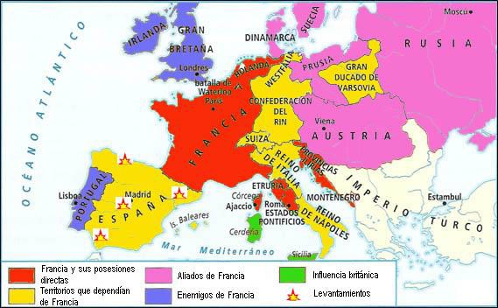

- ¿Qué territories fueron anexionados por Napoleón a la Francia Imperial?

- ¿Cuáles eran los Estados satélites bajo influencia directa de Francia?

- ¿Cuáles eran los aliados?

- ¿Y los adversarios?

- ¿Cuándo y dónde fue derrotado Napoleón?

- ¿En qué Congreso y cuando se reunieron las potencias vencedoras de Napoleón?

- ¿Qué cuatro objetivos perseguía este Congreso?

- ¿Qué fueron la Triple Alianza y la Cuádruple Alianza?

- Organiza los siguientes acontecimientos en la tabla sobre las revoluciones liberales.

- Independencia de Bélgica
- Oleada revolucionaria en Prusia, estados italianos, Austria, Hungría y la Confederación Germánica
- Subida al trono de Luis Felipe de Orleans en Francia
- Instauración de la II República Francesa
- Triunfo del pronunciamiento de Riego en España
- Independencia de Grecia

OLEADA REVOLUCIONARIA | ACONTECIMIENTOS
1820
1830
1848

14. Señala ¿qué clase dominante protagonizó las revoluciones liberales.
a. Nobleza
b. Clero
c. Burguesía

